Runaway car

*Spilleguide*

Denne guiden inneholder en generell forklaring av elementene spilleren møter på i dette spillet.

TeamBrownCheese

15.03.2016

Runaway car

Spilleguide

I dette spillet er det om å gjøre å komme seg så langt som mulig. Jo lengre man kommer jo mer poeng får spiller. I spillet kan man møte på objekter som gir forskjellige effekter. Elementene og effektene som kommer av en kollisjon med disse objektene er listet opp under.

* Objekter som spiller kan kollidere med.
  + 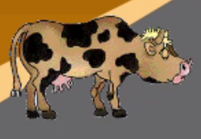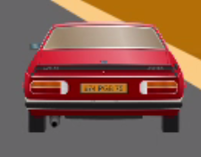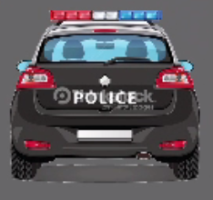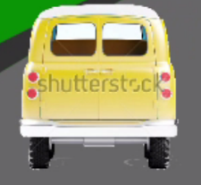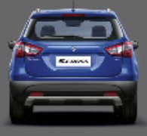Objektene som vil forårsake tap av liv er bilene. Der er fire forskjellige biler og en ku som spiller kan møte på.
  + 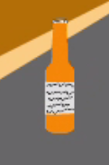Dette objektet er en øl. Når spiller kolliderer med den blir styringen invers som en negativ effekt.
  + 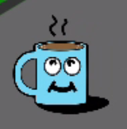Dette objektet er en kaffekopp med kaffe. Når spiller kolliderer med den blir effekten fra ølen kansellert og styringen går tilbake til det normale.
  + 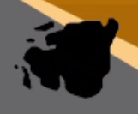Dette objektet er en oljeflekk. Når spiller kolliderer med den blir styringen veldig treg.
  + Dette objektet er en tørkerull. Når spiller kolliderer med den blir effekten fra oljeflekken kansellert og styringen går tilbake til det normale.

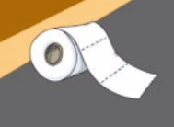

* + 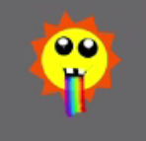Dette objektet en lykkelig sol. Når spiller kolliderer med den får spiller ekstra liv. Maks tre.
* Spillers kjøretøy og styring
  + 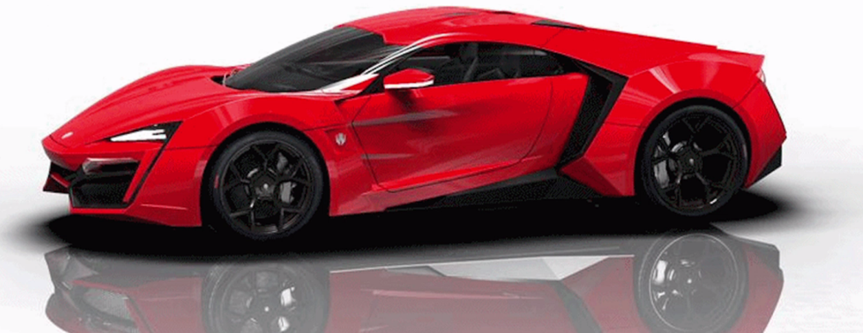Spiller har foreløpig bare ett valg for kjøretøy, som er en rød sportsbil.
  + Styringen er veldig enkel. Spiller har muligheten til å svinge til høgre ved å presse høyre piltast,

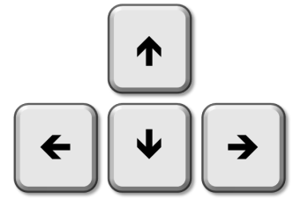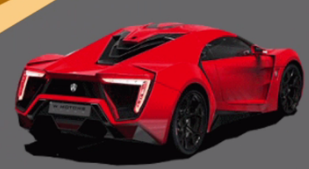



* + Og svinge til venstre med å presse venstre piltast. 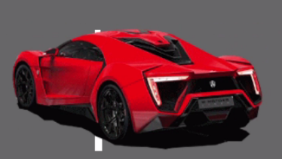



* + Når spiller velger å ikke trykke noen av disse tastene vil bilen bare kjøre rett fram.

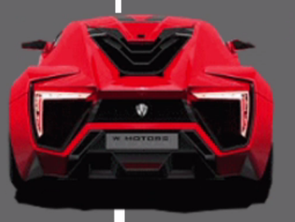

* I spillet ar spiller tre liv. Himmelen og solen er i spillet en visuel fremstilling av antall liv til spiller.
  + 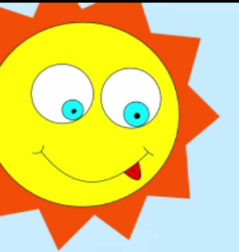Hvis spiller har fult liv, har solen visualiseringen vist i bildet under.
  + 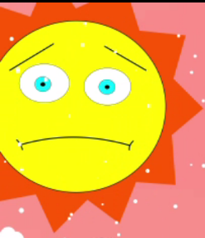Hvis spiller har misten ett liv. Har solen visualiseringen vist i bildet under.
  + 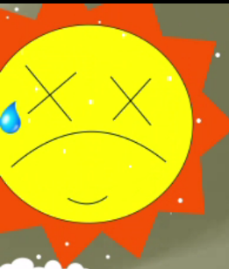Hvis spiller bare har ett liv igjen. Har solen visualiseringen vist i bildet under.
  + Spillers liv vil også bli vist sammen med nivået og poengsum i en tabell oppe i høyre hjørnet i spillet.